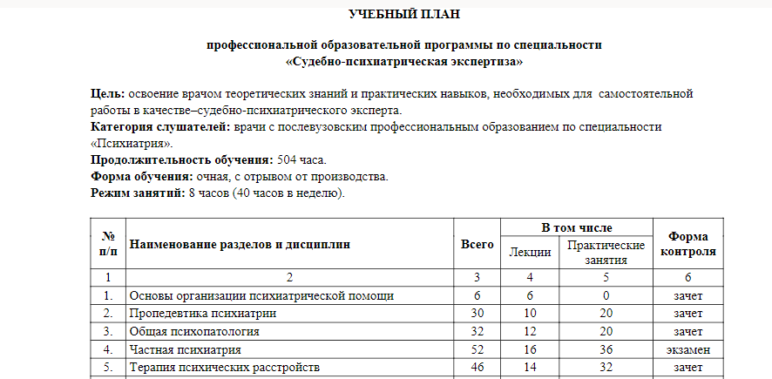
УЧЕБНЫЙ ПЛАН
профессиональной образовательной программы по специальности
«Судебно-психиатрическая экспертиза»
Цель: освоение врачом теоретических знаний и практических навыков, необходимых для самостоятельной работы в качестве-судебно-психиатрического эксперта. Категория слушателей: врачи с послевузовским профессиональным образованием по специальности «Психиатрия». Продолжительность обучения: 504 часа. Форма обучения: очная, с отрывом от производства. Режим занятий: 8 часов (40 часов в неделю).
No п/п
| Наименование разделов и дисциплин
Всего
Форма контроля
В том числе Лекции |
Практические
занятия 4
о
3
1.
зачет
2.
зачет
Основы организации психиатрической помощи Пропедевтика психиатрии Общая психопатология Частная психиатрия Терапия психических расстройств
зачет
экзамен
зачет

